CÂMARA MUNICIPAL DE ITAPEVI

**ENCAMINHA-SE**

13/09/2022

_______________________

**PRESIDENTE**

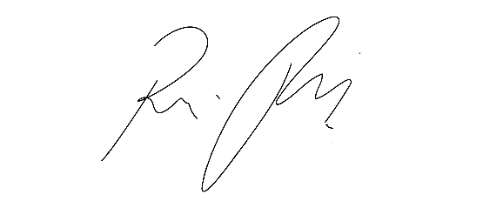

**Indicação Nº 1731/2022**

**Súmula:** “Indico a passagem de moto niveladora em toda a extensão da Rua Miguel Novaes, próxima ao sitio Jamaica e à Divisa de Vargem Grande. ”

**INDICO** à Mesa, após ouvir o Douto Plenário, na forma regimental vigente, que seja a presente propositura encaminhada ao Excelentíssimo senhor, Igor Soares Ebert, Prefeito Municipal, para a passagem de moto niveladora em toda a extensão da Rua Miguel Novaes, próxima ao sitio Jamaica e à Divisa de Vargem Grande.

**JUSTIFICATIVA**

**Senhor Presidente;**

**Senhoras Vereadoras;**

**Senhores Vereadores;**

Essa é uma solicitação dos moradores locais que estão reivindicando a realização desse serviço, haja vista que que esta via é de terra e a cada chuva seus moradores sofrem diversos transtornos para se locomoverem.

Considerando o grande trabalho da atual gestão, indico a passagem de moto niveladora em toda a extensão da Rua Miguel Novaes, próxima ao sitio Jamaica e à Divisa de Vargem Grande, para que com máxima urgência os moradores locais tenham uma melhoria na qualidade de vida.

**Sala das Sessões Benvindo Moreira Nery, 09 de setembro de 2022**.

**Vereadora Tininha – PSD**

**Primeira Secretária**

